12/10/2017

Saïdi Amir (HEG)

Invest project

Alimenter son compte en Lumens

Table des matières

Table des matières 0

Introduction 2

Partie 1 : Acheter des Bitcoin avec de l’argent réel. 2

Se rendre sur Coinbase 2

S’inscrire à Coinbase 3

Vérifier son compte 3

Connexion à Coinbase 4

Achat de Bitcoin 4

Voir son BTC Wallet 5

Formulaire d’envoi de Bitcoin 5

Partie 2 : Acheter des Lumens avec des Bitcoin. 6

Se rendre sur Poloniex 6

S’inscrire sur Poloniex 7

Connexion à Poloniex 7

Voir les Transfer Balances 8

Récupérer l’adresse des Bitcoin 8

Remplir le formulaire d’envoi de Bitcoin 9

Voir l’historique de l’envoi de Bitcoin 10

Acheter des Lumens (STR) 10

Envoyer les Lumens 11

Confirmer l’envoi de Lumens 12

Voir l’historique de l’envoi de Bitcoin 13

Introduction

Ce document est là pour vous aider dans la démarche d’alimentation de votre compte en Lumens. Il y a plusieurs possibilités pour faire cette démarche, je vous propose une façon de faire, mais si vous connaissez une autre méthode vous pouvez le faire, tant qu’au final votre compte sur le site contienne des Lumens.

Le tutoriel est fait sur les sites qui sont en anglais, donc si chez vous le site est en français, ne vous inquiétez pas, les boutons, onglets et champs, se trouvent à la même position.

L’alimentation de votre compte se fait en 2 étapes. La première étape consiste à acheter des Bitcoin pour ensuite les utiliser pour acquérir des Lumens. Si vous possédez déjà des Bitcoin et vous souhaitez les utiliser pour acheter des Lumens, vous pouvez passer directement à la partie 2. Remplacer juste les étapes où Coinbase est affiché, par votre site où vous avez vos Bitcoin.   
Si votre site est un site d’échange et contient les Lumens (XML ou STR), vous pouvez directement les acheter dessus et les envoyer à votre compte sur InvestProject.  
Regardez tout de même la partie 2 pour être sûr de ne pas vous trompez.

Partie 1 : Acheter des Bitcoin avec de l’argent réel.

Se rendre sur Coinbase

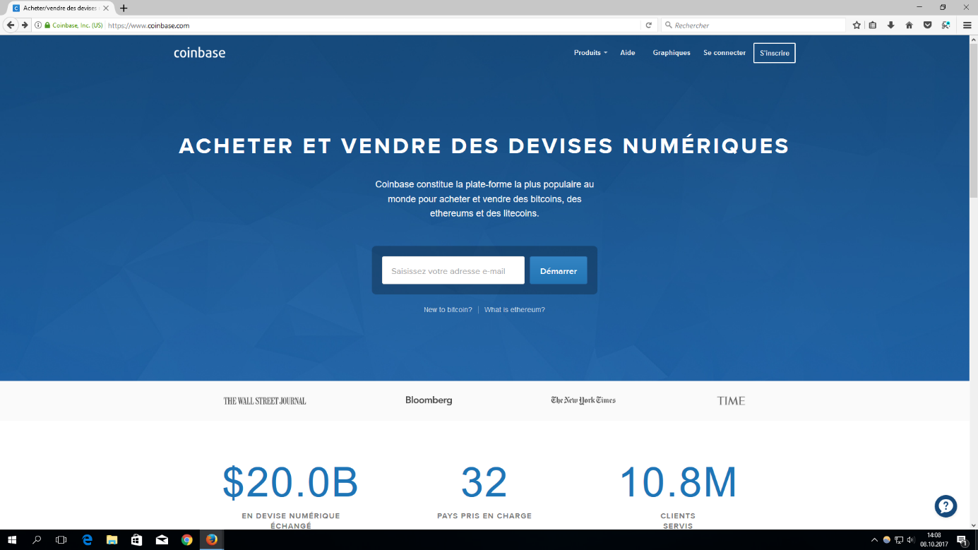

Pour commencer vous allez vous rendre sur <https://www.coinbase.com>. Coinbase est un site qui permet d’acheter des Bitcoin, des ether et des litecoin avec de l’argent réel, mais il permet également de faire l’inverse, c’est-à-dire vendre ces crypto-monnaies contre de l’argent réel.

S’inscrire à Coinbase

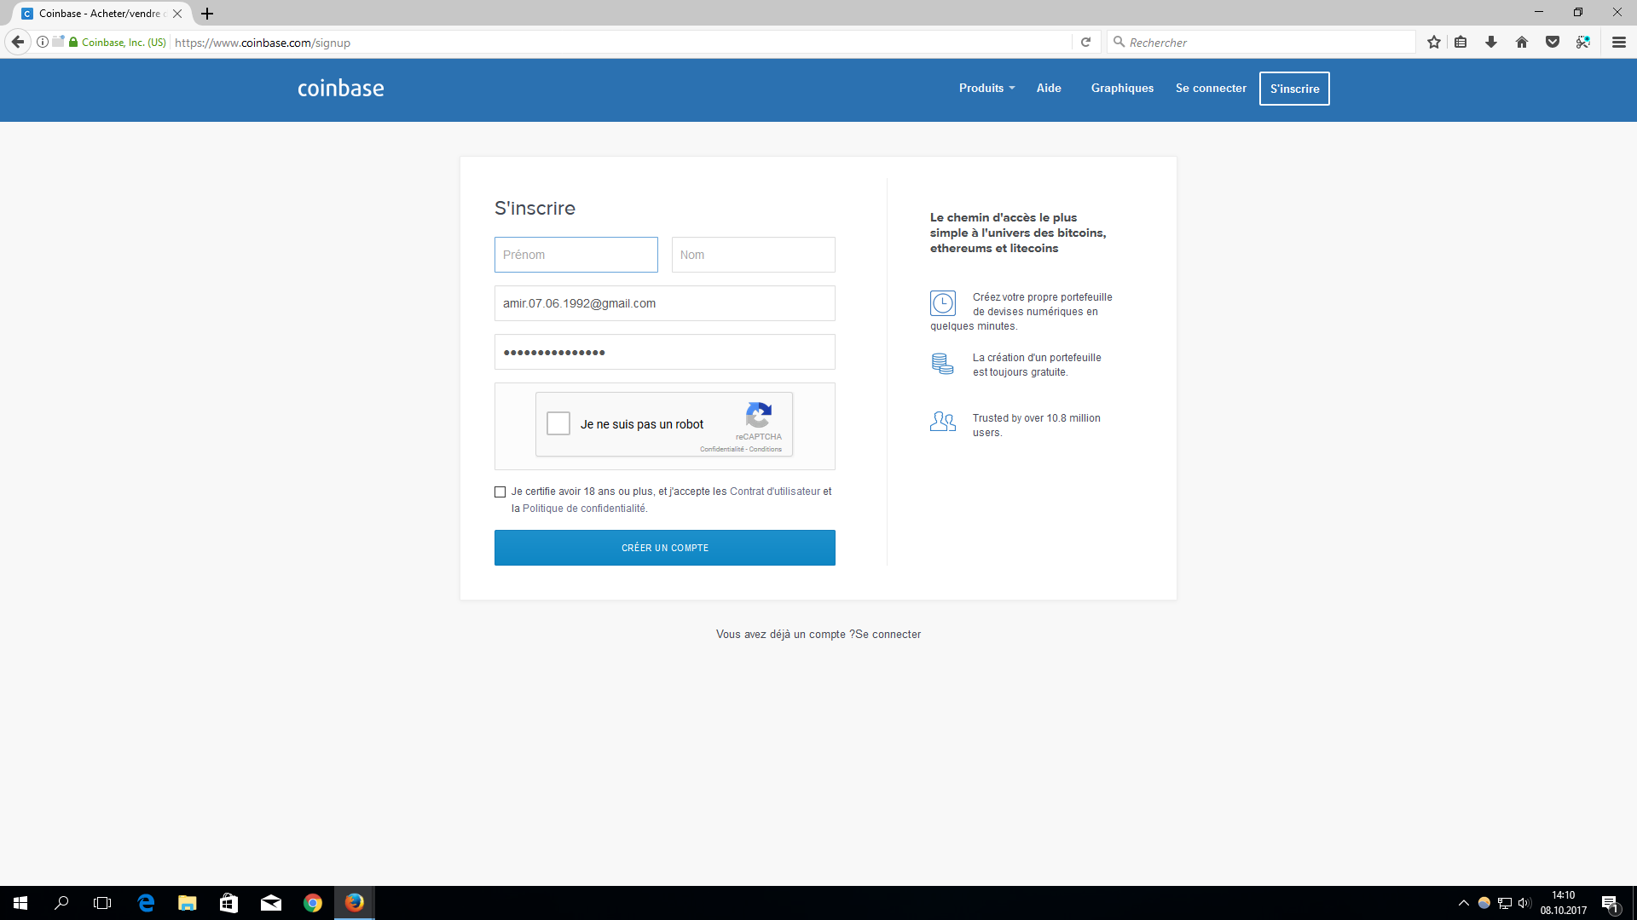

Vous allez cliquer sur « s’inscrire » en haut à gauche du site et vous allez remplir le formulaire avec vos informations. Lorsque vous l’aurez rempli, un email sera envoyé à l’adresse que vous avez mentionnée et vous devrez l’ouvrir et cliquer sur le bouton « vérifier l’adresse e-mail ».

Vérifier son compte

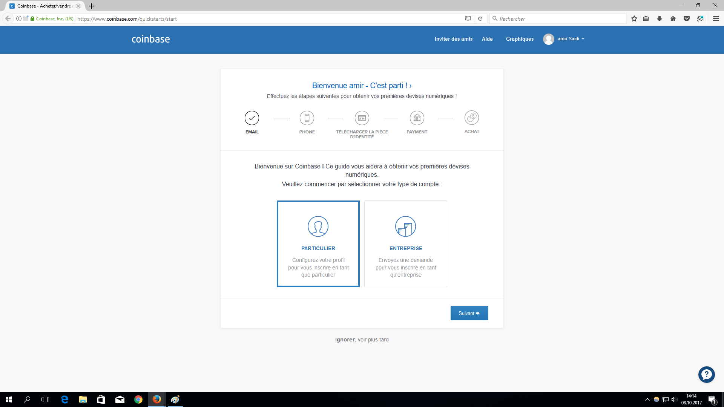

Lorsque vous aurez confirmé votre adresse e-mail, vous arriverez sur la page ci-dessus. Vous aurez plusieurs étapes de vérification à suivre, tout ceci est mis en place par Coinbase par soucis de sécurité. Certaines vérifications prennent du temps, comme la vérification de l’identité. Donc, vous pouvez en attendant, faire le début de la partie 2, c’est-à-dire l’inscription au site d’échange de monnaies.

Connexion à Coinbase

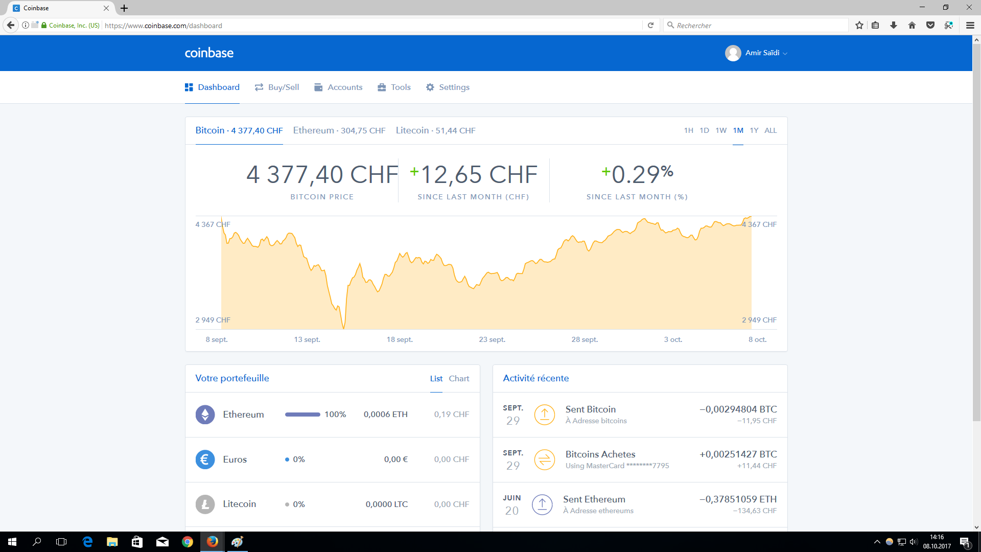

Lorsque vous aurez remplis toutes les étapes de vérifications, vous pourrez vous connecter sur le site et vous arriverez sur cette page d’accueil. Vous allez acheter des Bitcoin, donc vous allez cliquer sur « Buy/Sell ».

Achat de Bitcoin

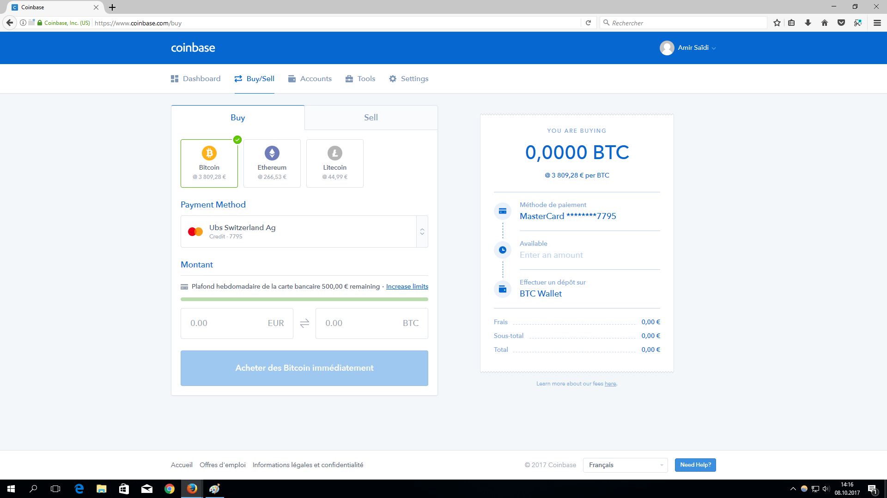

Après avoir cliqué sur « Buy/Sell », vous arrivez sur la page ci-dessus. Vous allez sélectionner Bitcoin avec le logo jaune, et ensuite vous allez renseigner votre méthode de paiement et choisir combien d’argent souhaiter vous utiliser pour acheter des Bitcoin, ou si vous remplissez le champ Bitcoin, vous pouvoir choisir combien de Bitcoin vous souhaitez acheter.

Lorsque vous aurez bien tout remplis, vous cliquerez sur le bouton en bas du formulaire : « Acheter des Bitcoin immédiatement ».

Voir son BTC Wallet

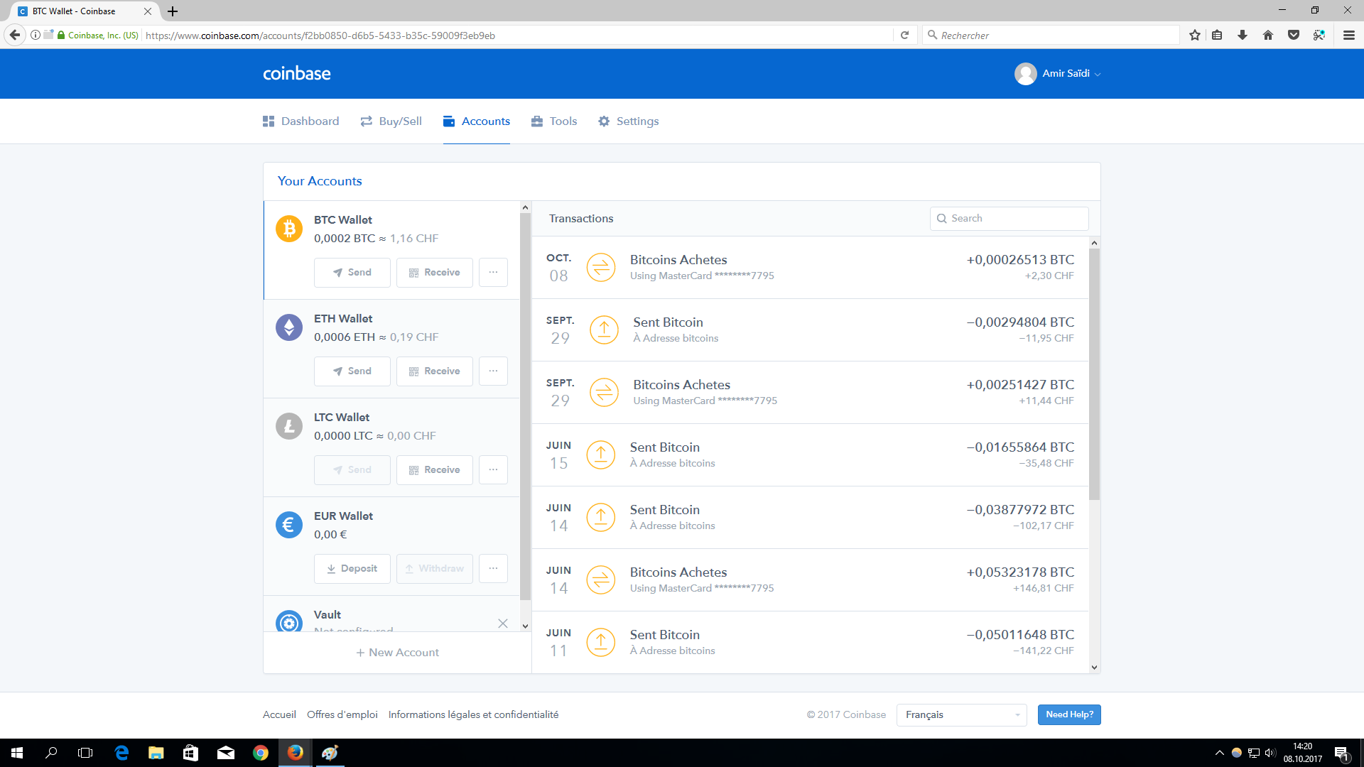

Lorsque le paiement ce sera déroulé correctement, vous pourrez voir en cliquant sur « Accounts » que votre BTC Wallet possède des BTC (Bitcoin). Vous devez cliquer sur le bouton « Send » juste en dessous de BTC Wallet.

Formulaire d’envoi de Bitcoin

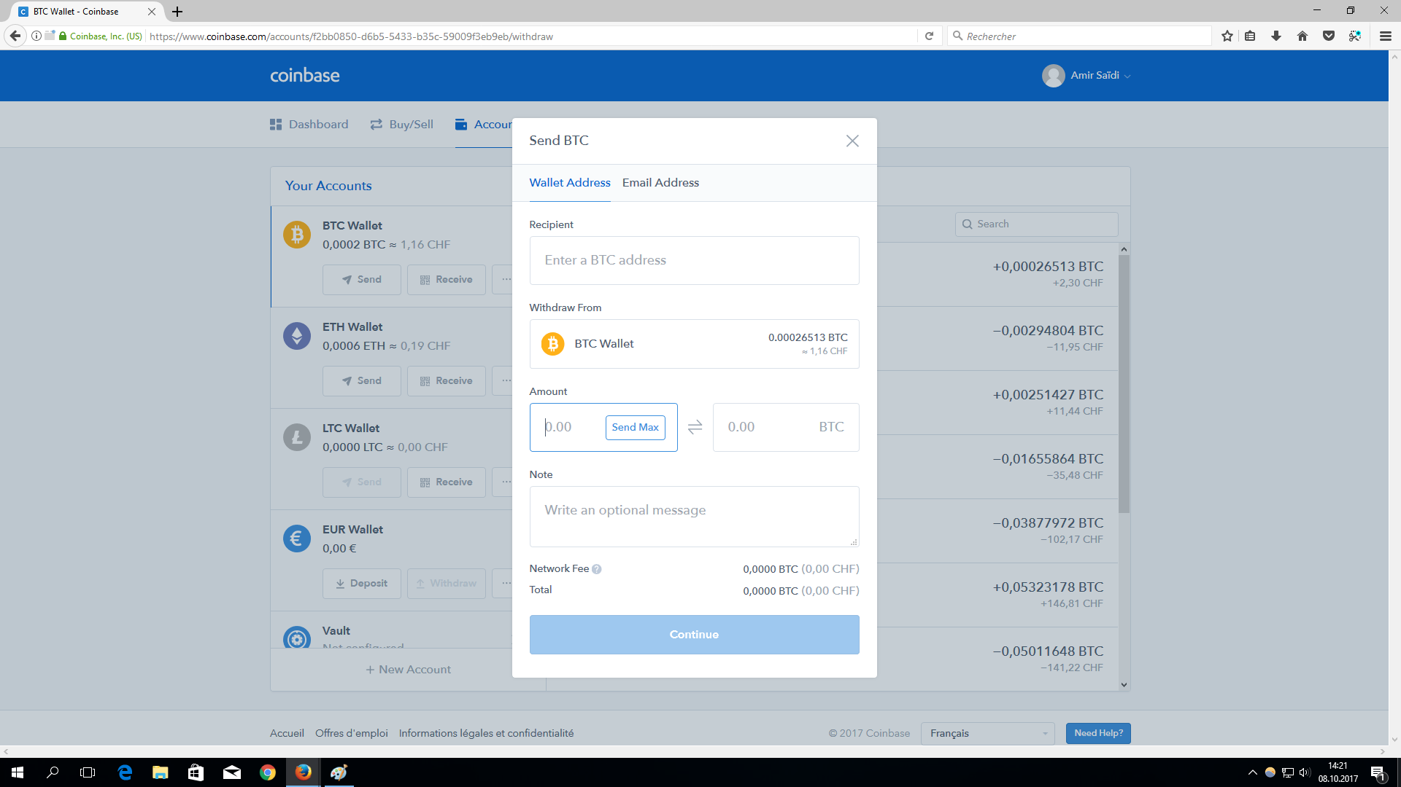

C’est à cette étape que vous allez envoyer des Bitcoin sur le site d’échange ou vous allez acheter des Lumens. Pour pouvoir remplir le champ « Recipient », vous aller devoir récupérer l’adresse depuis Poloniex, donc passez à la partie 2.

Partie 2 : Acheter des Lumens avec des Bitcoin.

Se rendre sur Poloniex

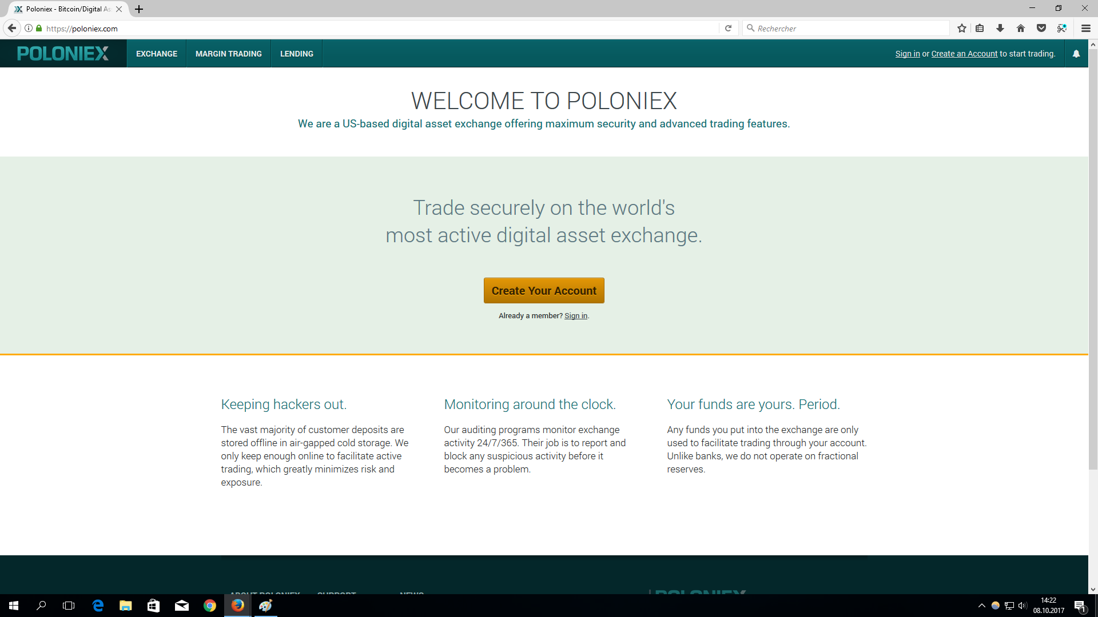

Pour commencer, vous allez vous rendre sur <https://poloniex.com/>. Poloniex est un site d’échange de crypto-monnaies. Il permet d’acheter différentes crypto-monnaies, avec 4 crypto-monnaies différentes. Le Bitcoin a plus de choix de crypto-monnaies, dont le STR (Stellar) qui correspond aux Lumens, sur d’autres sites d’échange, il peut avoir une autre abréviation qui est : XML. Le XML et le STR sont les Lumens, il n’y a aucune différences entre les 2, c’est juste une appellation différente.

Vous allez cliquer sur « Create Your Account ».

S’inscrire sur Poloniex

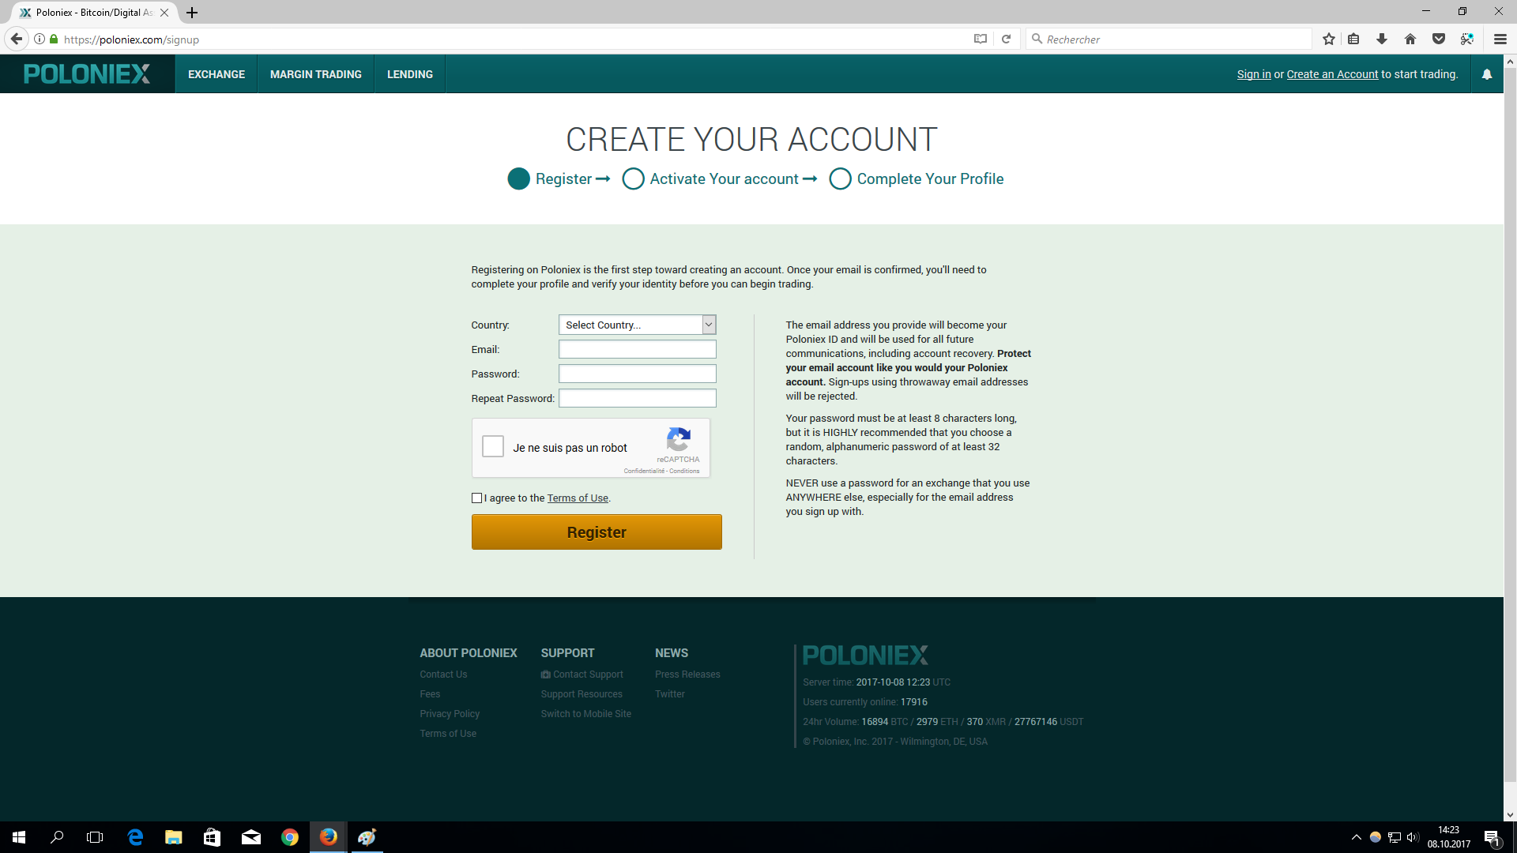

Vous arrivez sur la page ci-dessus. Vous allez remplir le formulaire avec vos informations et ensuite vous allez suivre les étapes.

Connexion à Poloniex

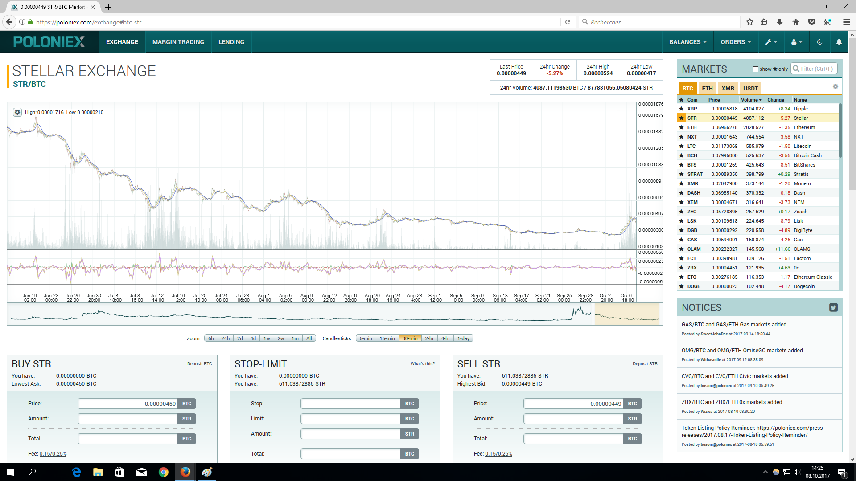

Lorsque vous avez terminé toutes les étapes d’inscription, vous allez vous connecter sur le site et allez arriver sur la page d’accueil comme ci-dessus. Glissez votre souris sur « BALANCES » et ensuite cliquez sur « TRANSFER BALANCES ». Si vous ne comprenez pas où se trouve « TRANSFER BALANCE », regarder l’image suivante.

Voir les Transfer Balances

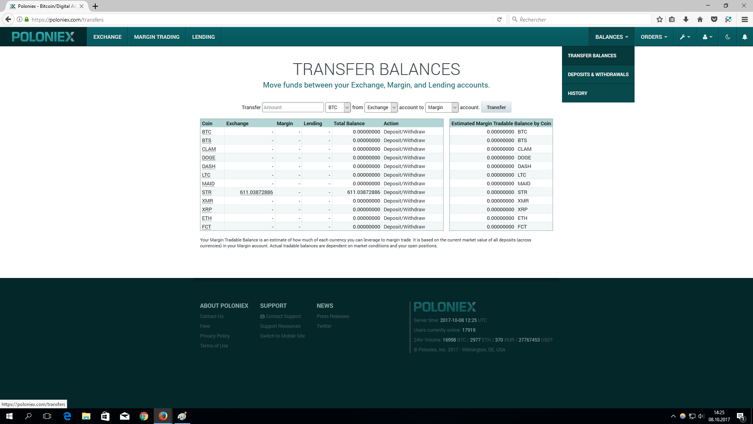

Ici vous aurez une liste de crypto-monnaies, vous allez chercher la ligne où il y a écrit BTC dans la 1ère colonne. Lorsque vous avez repéré la ligne BTC, vous allez cliquer sur « Deposit/Withdraw » se situant à la même ligne que BTC.

Récupérer l’adresse des Bitcoin

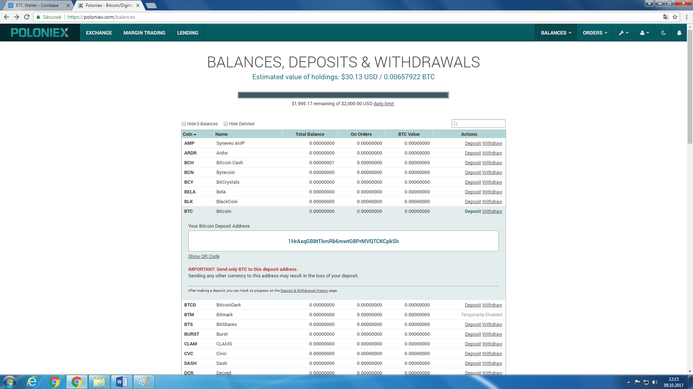

Après avoir cliqué sur « Deposit/Withdraw » vous allez arriver sur cette page avec la ligne BTC déployée.

Si elle n’affiche pas l’adresse, vérifier que dans la colonne action, c’est bien Deposit qui est sélectionné et non Withdraw. Si vous êtes bien sur Deposit, il y a une phrase où il devrait y avoir un lien avec écrit show adress. Cliquez sur ce lien et normalement vous devrez voir l’adresse apparaître comme dans l’image ci-dessus.

L’adresse qui est affichée est l’adresse qu’il faut copier pour la mettre dans le champ recipient du site Coinbase. Vous avez pu apercevoir à la fin de la partie 1, n’y retournez pas ! L’image suivante vous montre la même chose, avec le champ rempli avec l’adresse fournit sur Poloniex.

Remplir le formulaire d’envoi de Bitcoin

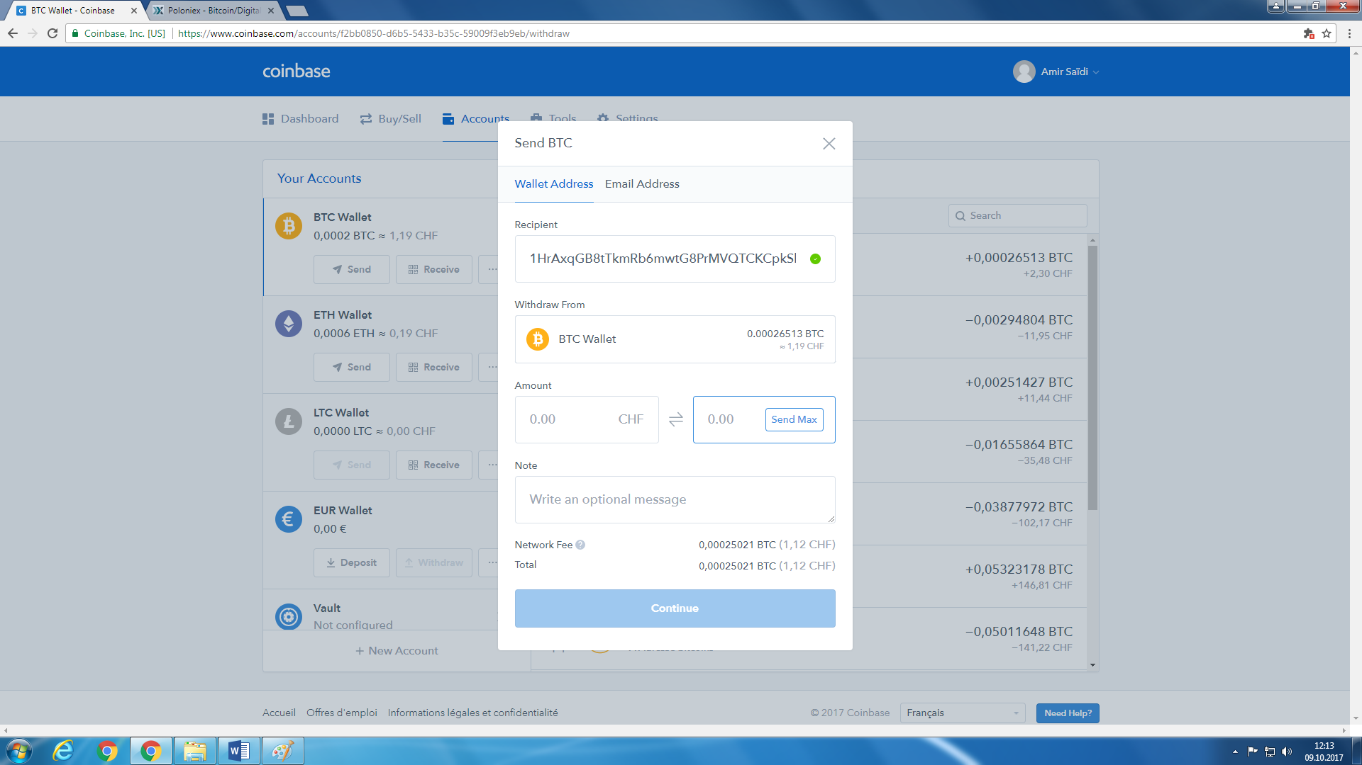

Vous allez sur Coinbase en ayant copié l’adresse fournie à l’étape précédente, et vous allez dans « Account » et sous BTC Wallet vous cliquer sur « Send ». Le formulaire comme sur l’image ci-dessus, va apparaître et vous devrez remplir le champ « Recipient » avec l’adresse que vous avez prise depuis Poloniex. Lorsque vous cliquez dans le champ de droite de « Amount », il y a un petit bouton « Send Max » qui y apparait, en cliquant dessus il va remplir le champ avec tous les Bitcoin que vous possédez. Si vous souhaitez envoyer tous vos Bitcoin vous cliquez dessus, sinon vous précisez le nombre de Bitcoin que vous voulez envoyer.

Lorsque vous avez rempli les champs « Recipient » et « Ammount », vous pouvez cliquer sur le bouton « Continue ».

Voir l’historique de l’envoi de Bitcoin

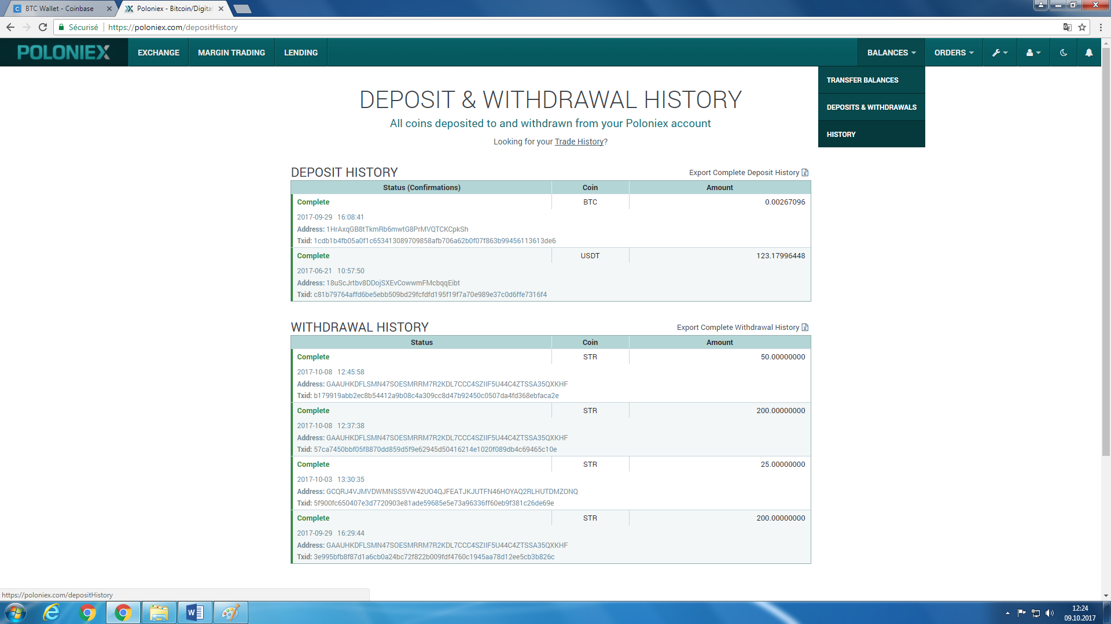

Vous pouvez revenir sur Poloniex et glisser votre souris sur balance, puis cliquer sur « HISTORY ». Vous pouvez y apercevoir l’historique de vos transactions, et normalement il y aura la transaction que vous avez effectuée à l’étape précédente avec son statut. Vous attendez que le statut soit « Complete ».

Lorsque le statut est « Complete », cliquez sur « EXCHANGE » en haut à gauche, juste à côté de POLONIEX.

Acheter des Lumens (STR)

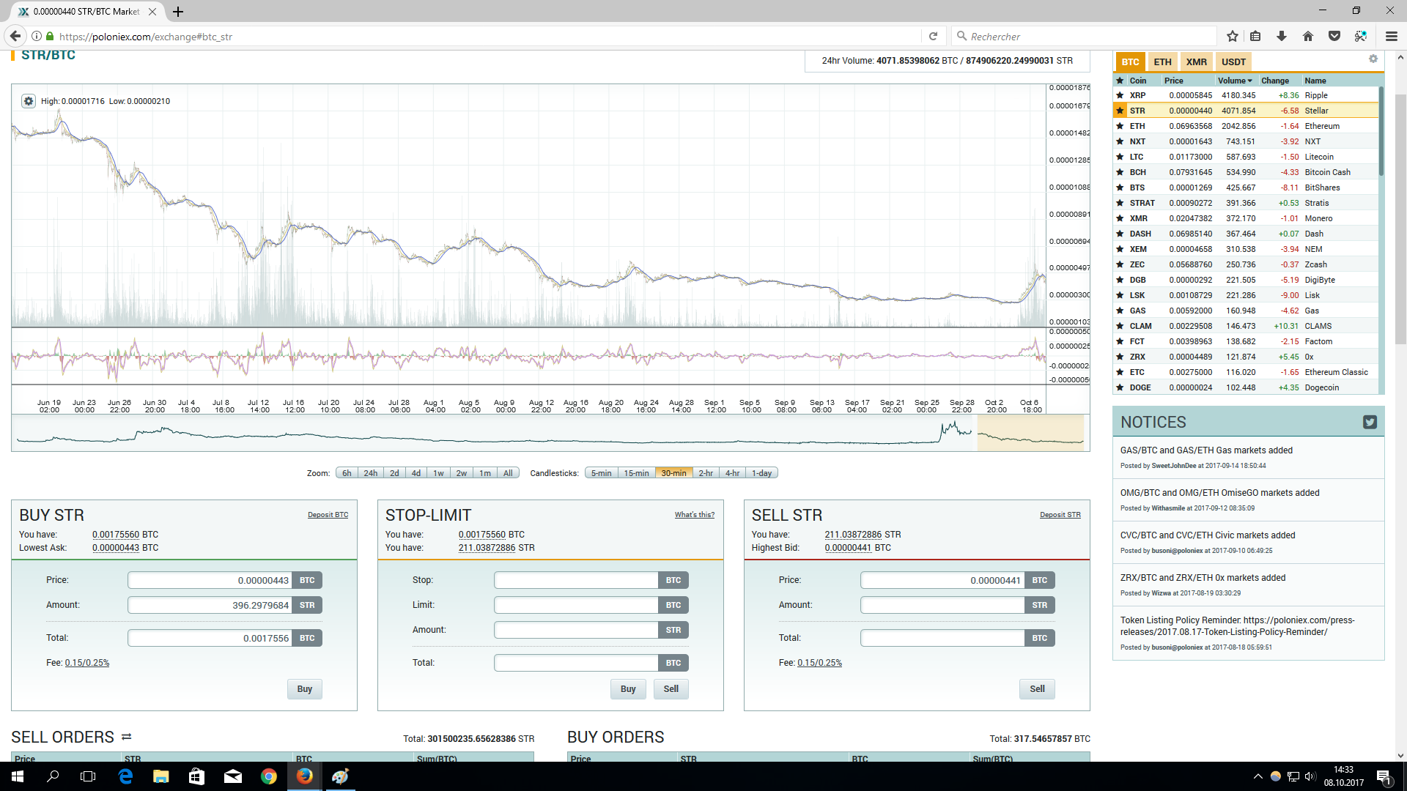

Vous sélectionnez l’onglet BTC à droite, juste en dessous du titre « MARKETS » et sélectionnez la ligne où il y a écrit STR.

Pour vérifier que vous avez sélectionné la bonne crypto-monnaie, vous devez apercevoir BUY STR en titre du 1er des 3 blocs en dessous du graphique comme sur l’image ci-dessus. Vérifier que ce qui est écrit à coté de « You have » juste en dessous du titre BUY STR, soit bien en BTC.

Dans le champ « Amount », vous pouvez choisir combien de Lumens (STR) vous souhaitez acheter.

Dans le champ « Total », vous pouvez choisir combien de Bitcoin vous voulez utiliser pour acheter des Lumens.

Vous devez remplir qu’un de ces deux champs, l’autre champ va se remplir automatiquement. Si vous souhaitez utiliser tous vos Bitcoin pour acheter des Lumens, cliquer sur la somme à côté de « You have », juste en dessous du titre « BUY STR ». Cela va remplir tous les champs avec la somme totale de vos Bitcoin.

Une fois que vous êtes sûr de ce que vous avez rempli, cliquez sur « Buy ».

Ensuite, glisser la souris sur « BALANCES » et cliquez sur « Deposits & Withdrawals ».

Envoyer les Lumens

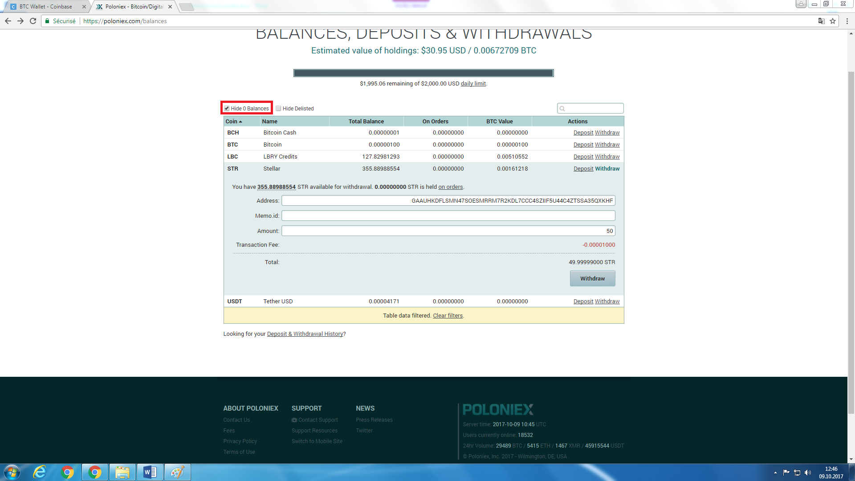

Cherchez la ligne STR, pour faciliter la recherche, cliquez sur la case à cocher « Hide 0 Balances », ça va permettre de cacher toutes les crypto-monnaies que vous n’utilisez pas.

Ensuite cliquer sur « withdraw » sur la ligne STR. 3 champs vont apparaître.

Le champ « Address » doit être rempli avec votre clé publique de votre compte sur InvestProject, Attention ! Pas votre clé publique pour vous connectez à InvestProject, mais la clé publique qui vous a été fournie lorsque vous avez accepté le règlement du site.

Le champ « Amount » doit être rempli avec le nombre de Lumens que vous souhaitez envoyer au compte que vous possédez sur InvestProject.

Vous pouvez laisser le champ Memo.id vide.

Lorsque vous avez rempli les 2 champs correctement, cliquez sur « Withdraw ». Vous allez recevoir un email avec un lien où il faudra cliquer pour arriver à l’étape suivante.

Confirmer l’envoi de Lumens

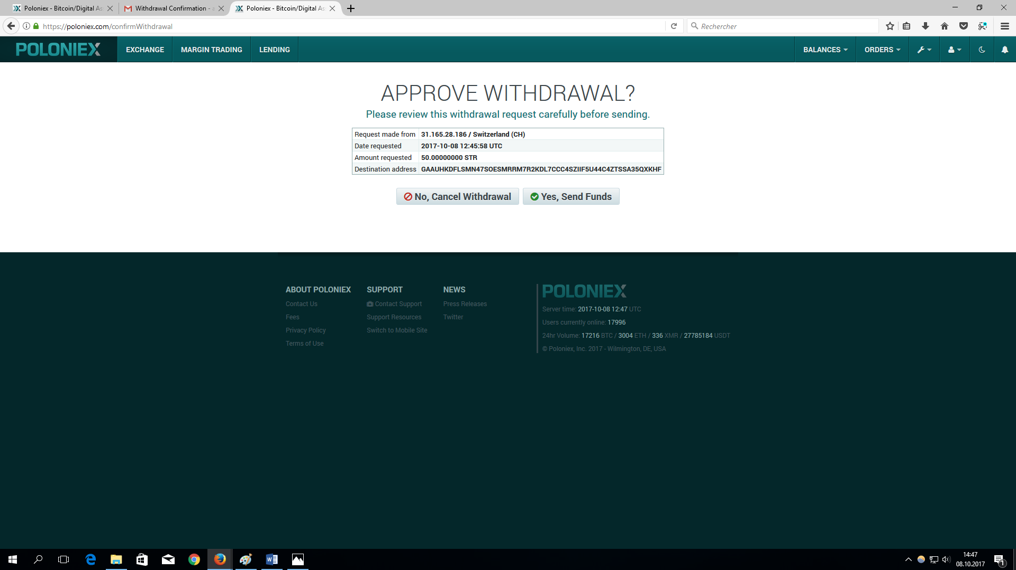

Cette page va vous montrer un résumé des données de la transaction, et va vous demander de confirmer ou non votre transaction. Si toutes les informations sont correctes, cliquer sur « Yes, Send Funds ».

Votre WITHDRAWAL va être confirmé et vous glisserez votre souris sur « BALANCES » et vous cliquerez sur « HISTORY » pour suivre votre transaction.

Voir l’historique de l’envoi de Bitcoin

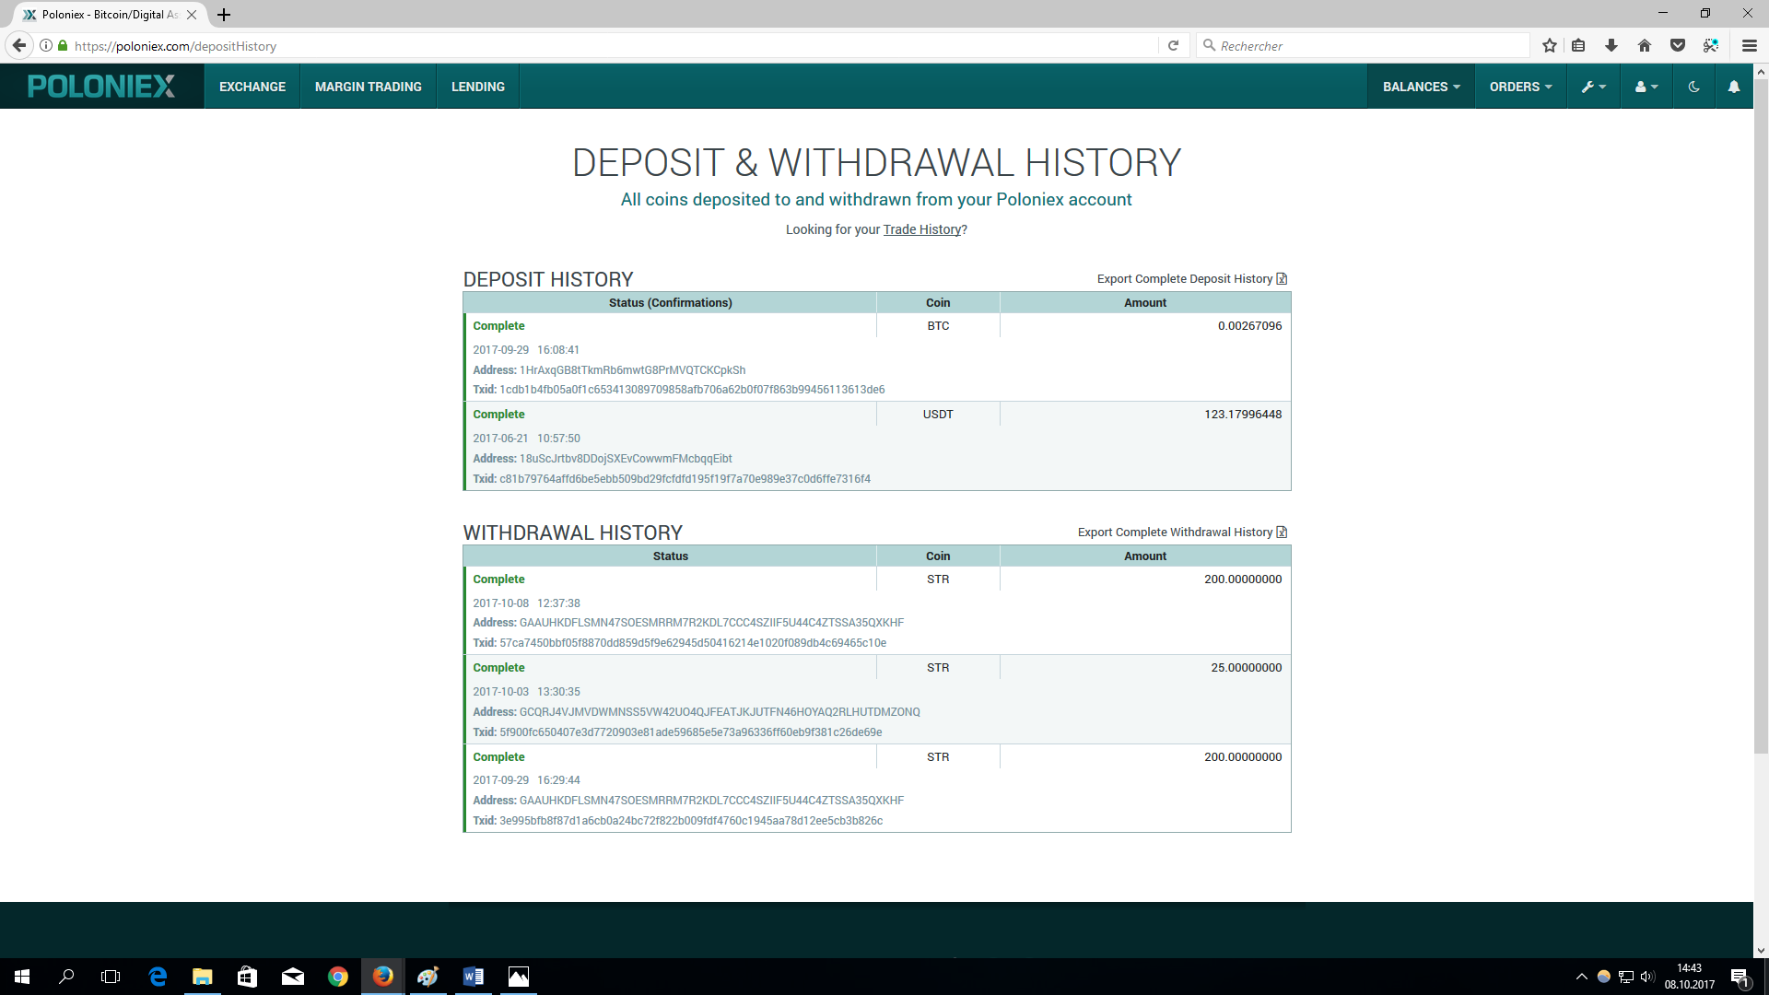

Lorsque votre état de transaction sous « WITHDRAWAL HISTORY » sera « Complete », vous pourrez aller sur InvestProject et normalement, votre compte contiendra des Lumens, qui vous permettront d’investir sur les propositions de projet.